中国石油大学第三届“超星杯”大学生电工电子学科知识与创新竞赛报名流程
本次知识竞赛采用超星学习通手机APP进行网络报名，按照规定时间进入竞赛界面开始答题。
- 扫描下方二维码或在手机应用商店搜索“学习通”下载安装。

2.手机号注册登录，点击个人头像处绑定单位及学号。
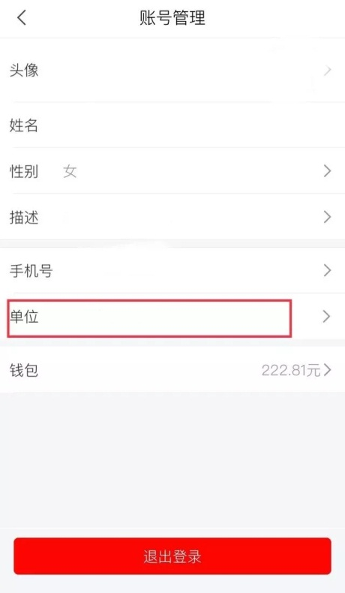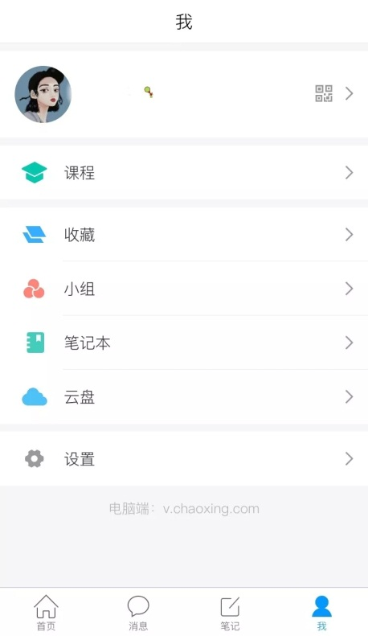
3.学习通首页输入邀请码“sddgdz”，进入本次竞赛专属学习通首页面。
4.点击大赛报名，进入山东省“超星杯”电工电子学科知识与创新竞赛课程，点击“课程报名”按钮，按提示报名。
5.打开该课程，点击章节中的报名信息统计表（参赛者必填）参与信息统计，具体可查阅学习通中的说明。

备注
1.登录完成后点击首页右上角“邀请码”点击邀请码选项，输入“sddgdz”(山东电工电子首拼)进入此次大赛首页。
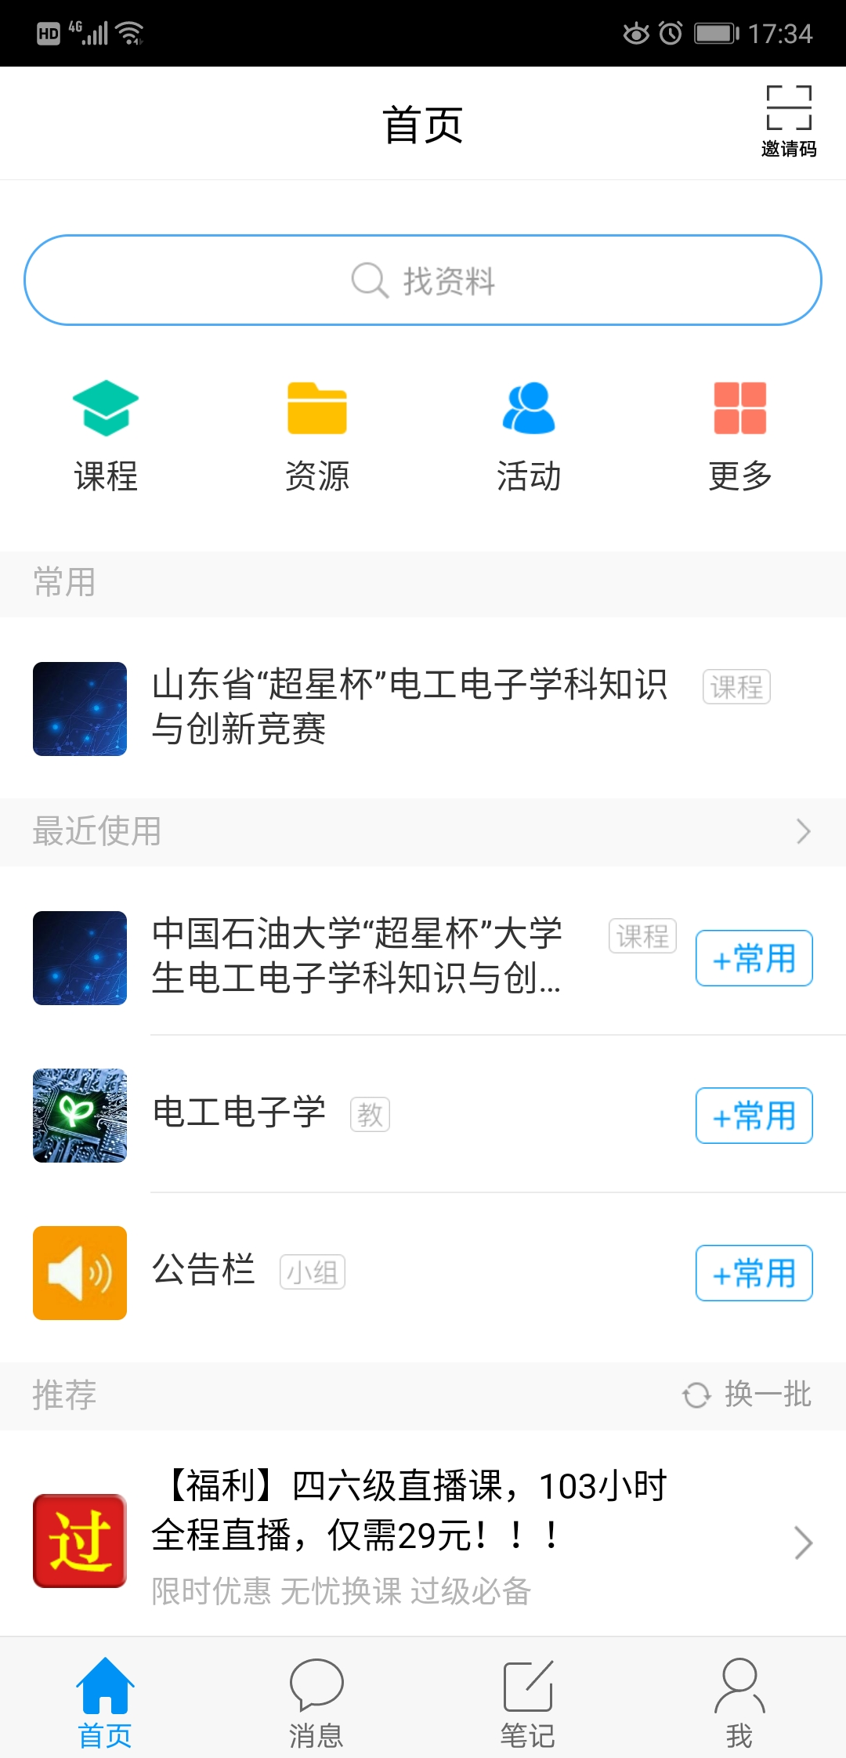
2.点击山东省“超星杯”电工电子学科知识与创新竞赛首页的调查问卷选项，点击进入按要求操作成功即可。
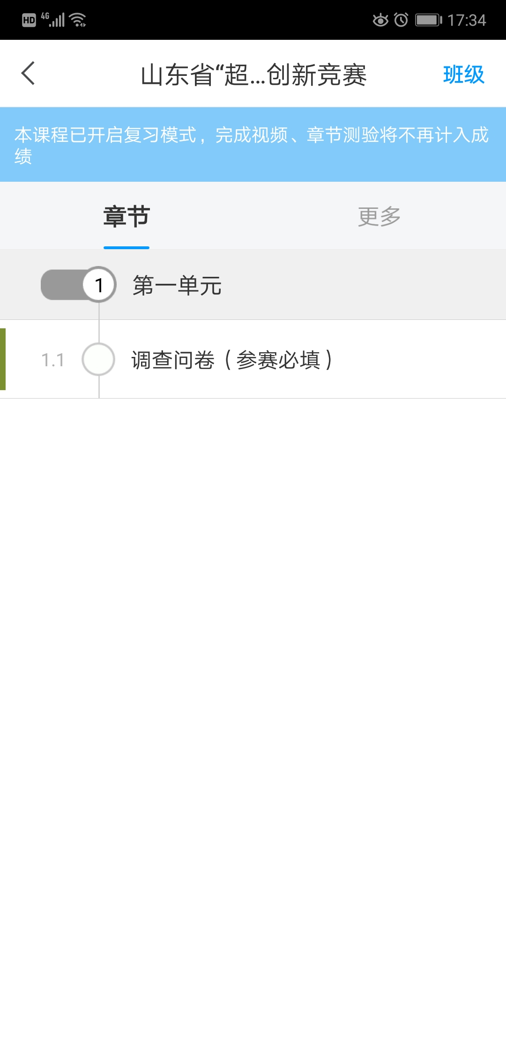
注意：同学们登录成功之后请完善个人信息，必须填写项目：姓名，单位，专业，学号，手机号。以上内容对后期成绩发放与颁奖等环节等密不可分，若信息不完善将会影响最终成绩。

关于考试
报名时间截止到2020.06.6日23:00，考试内容于2020.06.7日上午10：00-11：00定时发放，届时请已报名的同学关注学习通APP消息通知。

